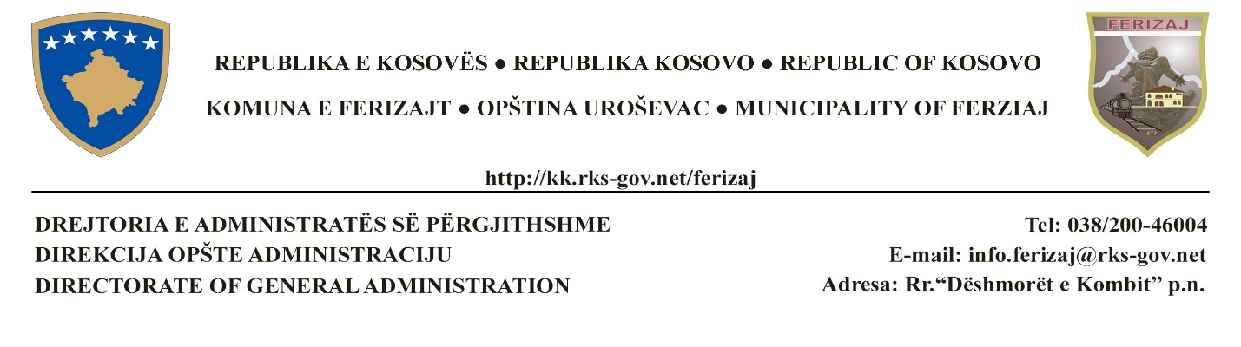
DATA/DATUM/DATE | 01.20.2026
NR/BR. | Zyrtarisht
PËR/ZA/TO/ | Agim Aliu  Kryetar i Komunës së Ferizajt
NGA/OD/FROM | Z.Selim Marevci,  Drejtor i Drejtorisë së Administratës të Përgjithshme
LËNDA/PREDMET/SUBJECT | Plani i Punës 2026

Plani i Punës 2026

PLANI I PUNËS
për periudhën 1 Janar 2026 – 31 Dhjetor 2026

1. HYRJE
Plani i Punës i Drejtorisë së Administratës së Përgjithshme për vitin 2026 është hartuar në përputhje me legjislacionin në fuqi, aktet nënligjore, Statutin dhe rregulloret e Komunës së Ferizajt. Ky plan synon rritjen e efikasitetit administrativ, përmirësimin e shërbimeve për qytetarë dhe forcimin e kapaciteteve institucionale të administratës komunale.

2. QËLLIMI I PLANIT
Qëllimi i këtij plani është sigurimi i një administrate profesionale, funksionale dhe transparente, e cila ofron shërbime cilësore dhe të shpejta për qytetarët e Komunës së Ferizajt.

3. OBJEKTIVAT STRATEGJIKE
- Udhëheqja e drejtorisë në përputhje me dispozitat ligjore dhe rregulloret komunale;
- Menaxhimi dhe zhvillimi i burimeve njerëzore;
- Rritja e efikasitetit dhe cilësisë së shërbimeve administrative;
- Digjitalizimi dhe modernizimi i proceseve administrative;
- Përmirësimi i kushteve të punës dhe infrastrukturës komunale;
- Forcimi i bashkëpunimit me qytetarët, diasporën dhe shoqërinë civile;
- Fokus i veçantë në identifikimin, aplikimin dhe menaxhimin e fondeve të huaja, në veçanti fondeve të Bashkimit Evropian dhe organizatave të tjera ndërkombëtare.

4. AKTIVITETET KRYESORE

4.1 Menaxhimi Administrativ dhe Burimet Njerëzore
- Menaxhimi i stafit dhe rritja e kapaciteteve profesionale;
- Trajnimi i vazhdueshëm i punonjësve të administratës;
- Rritja e stafit për shërbime administrative sipas nevojës;
- Konsultime të rregullta me shoqërinë civile.

4.2 Digjitalizimi dhe Teknologjia Informative
- Implementimi i sistemit të transkriptimit automatik;
- Furnizimi dhe mirëmbajtja e pajisjeve TIK;
- Furnizimi dhe mirëmbajtja e E-Kioskave;
- Përmirësimi i shërbimeve elektronike për qytetarë dhe diasporë.

4.3 Shërbimet Logjistike dhe Infrastrukturë
- Sigurimi fizik i objektit të Komunës dhe objekteve vartëse;
- Pastrimi dhe mirëmbajtja higjienike e objekteve komunale;
- Furnizimi dhe instalimi i ngrohjes qendrore me pompa termike;
- Furnizimi me inventar të ri dhe mirëmbajtja e inventarit ekzistues.

4.4 Menaxhimi i Materialeve dhe Furnizimeve
- Furnizimi me material shpenzues administrativ;
- Furnizimi me letër të bardhë për zyrat komunale;
- Furnizimi me lëndë djegëse (dru dhe pelet);
- Furnizimi me certifikata të Gjendjes Civile sipas udhëzimeve të MPB/ARC;
- Mirëmbajtja dhe servisimi i aparateve kundër zjarrit.

4.5 Arkiva dhe Depoja
- Krijimi i hapësirave dhe kushteve për arkivimin e dokumenteve;
- Krijimi dhe funksionalizimi i depos për material shpenzues të administratës komunale.

4.6 Transporti dhe Automjetet
- Organizimi i transportit me autobus për administratën, shkollat dhe institucionet;
- Regjistrimi dhe mirëmbajtja e automjeteve të Administratës Komunale, QKMF-së dhe BZ-së.

4.7 Menaxhimi i Projekteve dhe Fondeve Ndërkombëtare (shtesë)
- Identifikimi i thirrjeve për projekte nga Bashkimi Evropian dhe donatorë të tjerë ndërkombëtarë;
- Përgatitja dhe aplikimi i projekteve në bashkëpunim me drejtoritë përkatëse;
- Koordinimi me partnerë vendorë dhe ndërkombëtarë;
- Monitorimi dhe raportimi i zbatimit të projekteve të financuara nga fondet e huaja.

5. MONITORIMI DHE RAPORTIMI
Zbatimi i këtij plani do të monitorohet në baza mujore dhe tremujore. Raportimi vjetor do të përfshijë analizën e rezultateve, sfidave, nivelit të realizimit të objektivave dhe rekomandimeve për vitin pasues.

6. MENAXHIMI I RREZIQEVE (shtesë)
Gjatë zbatimit të Planit të Punës do të identifikohen rreziqet operative, financiare dhe organizative. Drejtoria do të ndërmarrë masa parandaluese për minimizimin e ndikimit të tyre dhe sigurimin e vazhdimësisë së shërbimeve administrative.

7. PËRFUNDIM
Ky Plan Pune paraqet angazhimin e Drejtorisë së Administratës së Përgjithshme për ndërtimin e një administrate moderne, efikase, transparente dhe të orientuar drejt shërbimit cilësor për qytetarët.
Drejtoria e Administratës së Përgjithshme
Z. Selim Marevci

